
หน่วยการเรียนรู้ที่ ๑๒
คำที่มีพยัญชนะควบกล้ำ

เวลา ๗ ชั่วโมง

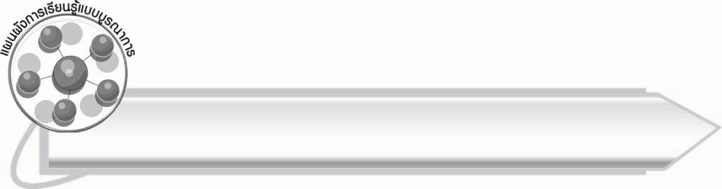
แผนผังการเรียนรู้แบบบูรณาการ


สุขศึกษาและพลศึกษา

๐ การรับ – ส่งสิ่งของ (ลูกปิงปอง)

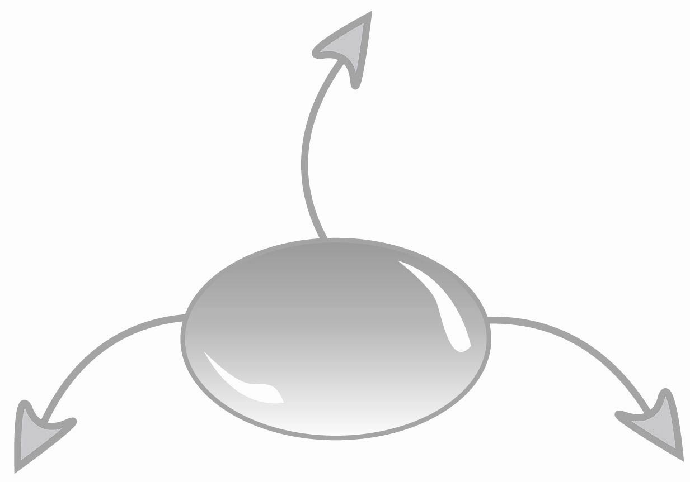
คำที่มีพยัญชนะควบกล้ำ

วิทยาศาสตร์

๐ สิ่งที่อยู่รอบตัว

ศิลปะ : ดนตรี – นาฏศิลป์

๐ แต่งเพลงโดยใช้คำควบกล้ำ

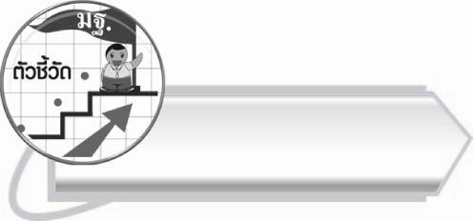

ตัวชี้วัด

๐ อ่านออกเสียงคำ คำคล้องจอง ข้อความ และบทร้อยกรองง่าย ๆ ได้ถูกต้อง ( ท ๑.๑ ป. ๒/๑)
๐ อธิบายความหมายของคำและข้อความที่อ่าน (ท ๑.๑ ป. ๒/๒)
๐ คัดลายมือตัวบรรจงเต็มบรรทัด (ท ๒.๑ ป. ๒/๑)
๐ เขียนสะกดคำและบอกความหมายของคำ (ท ๔.๑ ป. ๒/๒)


คำที่มีพยัญชนะควบกล้ำ

หน่วยการเรียนรู้ที่ ๑๒

แผนการจัดการเรียนรู้ที่ ๑

คำควบกล้ำแท้


ชั้นประถมศึกษาปีที่ ๒ เวลา ๑ ชั่วโมง

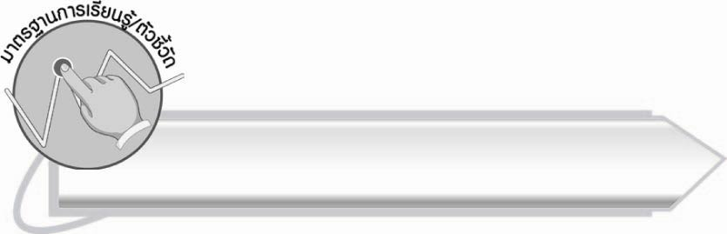
มาตรฐานการเรียนรู้/ตัวชี้วัด

มาตรฐานการเรียนรู้
มาตรฐาน ท ๑.๑ ใช้กระบวนการอ่านสร้างความรู้และความคิดเพื่อนำไปใช้ตัดสินใจ แก้ปัญหาในการดำเนินชีวิต และมีนิสัยรักการอ่าน
ตัวชี้วัด
ท ๑.๑ ป. ๒/๑ อ่านออกเสียงคำ คำคล้องจอง ข้อความ และบทร้อยกรองง่าย ๆ ได้ถูกต้อง

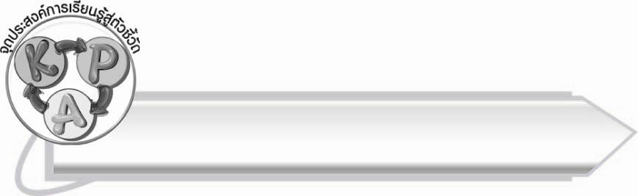
จุดประสงค์การเรียนรู้สู่ตัวชี้วัด

๑. อธิบายลักษณะของคำควบกล้ำแท้ (K)
๒. อ่านออกเสียงคำควบกล้ำแท้ได้ (P)
๓. กระตือรือร้นในการเรียนรู้ (A)

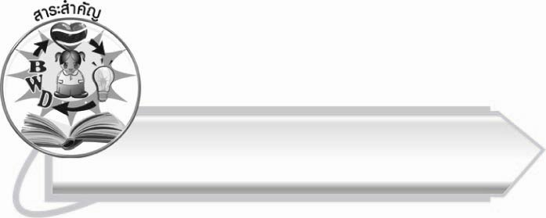
สาระสำคัญ

คำที่มีพยัญชนะต้น ๒ ตัวเรียงกัน โดยมี ร ล ว ควบพยัญชนะตัวอื่น และอ่านออกเสียงกล้ำกันชัดเจน จัดเป็นคำควบกล้ำแท้
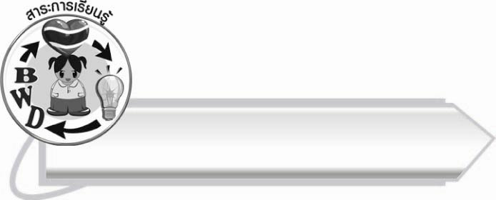
สาระการเรียนรู้

คำควบกล้ำแท้


สมรรถนะสำคัญของผู้เรียน

๑. ความสามารถในการสื่อสาร
- ทักษะการอ่าน
- ทักษะการเขียน
- ทักษะการฟัง การดู และการพูด
๒. ความสามารถในการคิด
- การจำแนก
- การสรุปความรู้
๓. ความสามารถในการแก้ปัญหา
๔. ความสามารถในการใช้ทักษะชีวิต



คุณลักษณะอันพึงประสงค์

ใฝ่เรียนรู้
ตัวชี้วัดที่ ๔.๑ ตั้งใจ เพียรพยายามในการเรียนและเข้าร่วมกิจกรรมการเรียนรู้
มุ่งมั่นในการทำงาน
ตัวชี้วัดที่ ๖.๑ ตั้งใจและรับผิดชอบในการปฏิบัติหน้าที่การงาน
ตัวชี้วัดที่ ๖.๒ ทำงานด้วยความเพียรพยายามและอดทนเพื่อให้งานสำเร็จ
ตามเป้าหมาย
รักความเป็นไทย
ตัวชี้วัดที่ ๗.๒ เห็นคุณค่าและใช้ภาษาไทยในการสื่อสารได้อย่างถูกต้อง
เหมาะสม


ชิ้นงานหรือภาระงาน (หลักฐาน ร่องรอยแสดงความรู้)
-

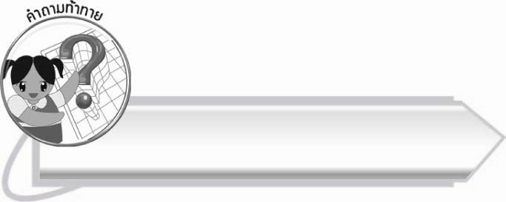
คำถามท้าทาย

นักเรียนสามารถออกเสียงพยัญชนะทีละ ๒ ตัวพร้อมกันได้หรือไม่ ออกเสียงอย่างไร
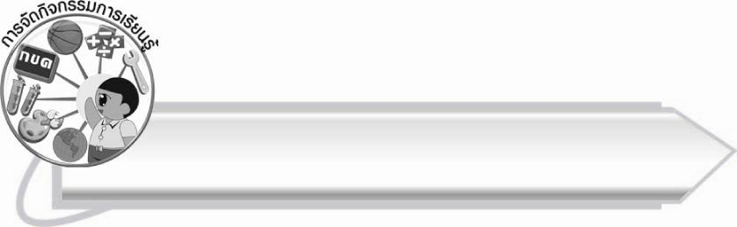
การจัดกิจกรรมการเรียนรู้

๑. ให้นักเรียนร่วมกันแสดงความคิดเห็น โดยครูใช้คำถามท้าทาย ดังนี้
๏ นักเรียนสามารถออกเสียงพยัญชนะทีละ ๒ ตัวพร้อมกันได้หรือไม่ ออกเสียงอย่างไร
๒. ครูติดบัตรคำให้นักเรียนอ่านและสังเกตคำบนกระดาน และสนทนาเกี่ยวกับลักษณะของคำ
และเสียงของคำ

กราบ

ปลุก
กาบ
แปลง
แปรง
กระปุก

๓. ให้นักเรียนแบ่งกลุ่ม กลุ่มละ ๓ - ๕ คน ร่วมกันอธิบายลักษณะของคำควบกล้ำ โดยให้นักเรียน
คิดและตอบตามความเข้าใจของตนเอง
๔. ให้นักเรียนศึกษาความรู้เรื่อง คำที่มีพยัญชนะควบกล้ำ แล้วร่วมกันสรุปความเข้าใจ ครูช่วยแนะนำและอธิบายเพิ่มเติม

๕. ให้นักเรียนสังเกตภาพ ช่วยกันเขียนคำ แล้วจำแนกคำออกเป็นกลุ่ม ๆ ดังนี้
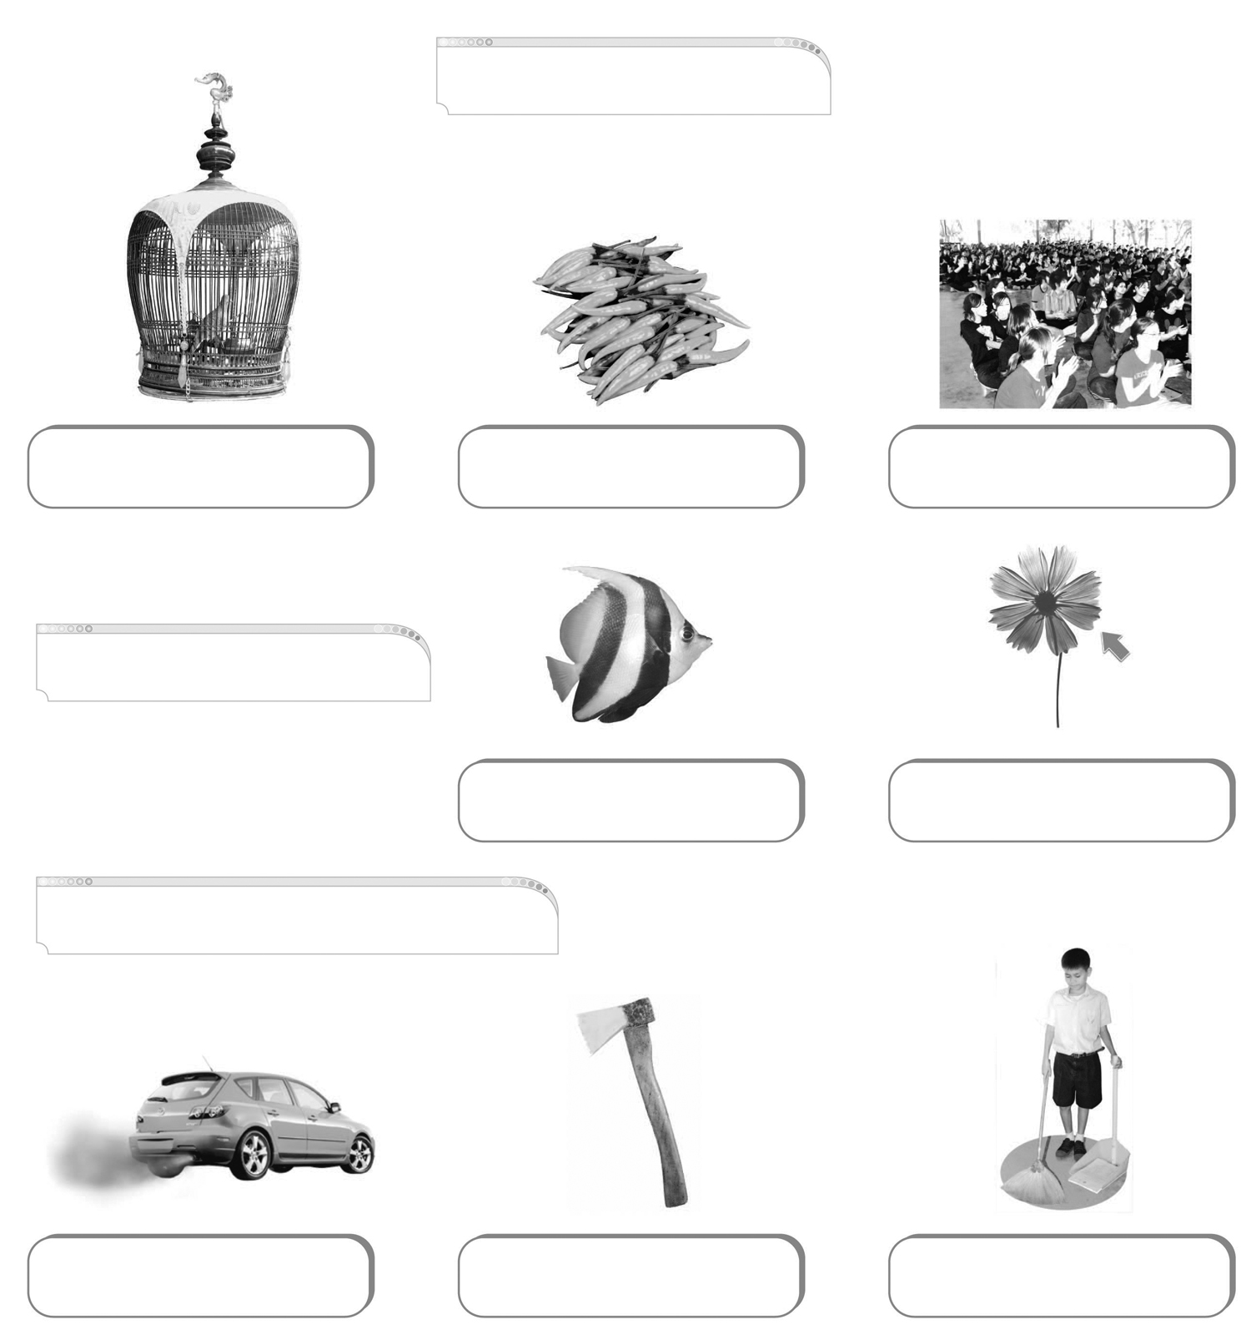
ตัวอย่างคำควบ ร
ก ควบ ร กรง
พ ควบ ร พริก
ป ควบ ร ปรบมือ
ตัวอย่างคำควบ ล
ป ควบ ล ปลา
ก ควบ ล กลีบ
ค ควบ ว ควัน
ข ควบ ว ขวาน
ก ควบ ว กวาด
ตัวอย่างคำควบ ว

๖. ให้นักเรียนช่วยกันยกตัวอย่างคำควบกล้ำแท้
๗. ให้นักเรียนและครูร่วมกันสรุปความรู้ ดังนี้
๏ คำที่มีพยัญชนะต้น ๒ ตัวเรียงกันโดย มี ร ล ว ควบพยัญชนะตัวอื่น และอ่านออกเสียงกล้ำกันชัดเจน จัดเป็นคำควบกล้ำแท้

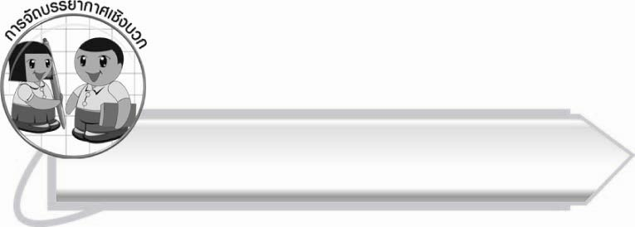
การจัดบรรยากาศเชิงบวก

ให้นักเรียนร่วมกันคิดคำที่เป็นคำควบกล้ำแท้ ฝึกการคิดคล่อง

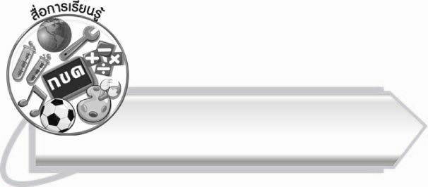
สื่อการเรียนรู้

๑. ภาพ
๒. บัตรคำ

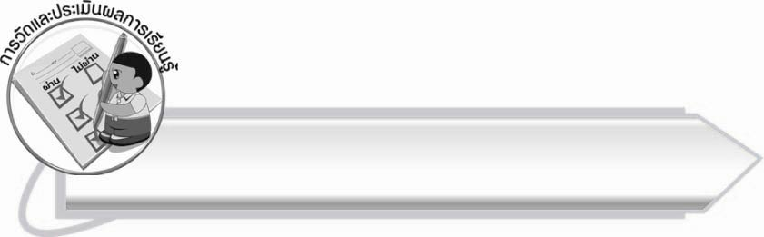
การวัดและประเมินผลการเรียนรู้

๑. วิธีการวัดและประเมินผล
๑.๑ สังเกตพฤติกรรมของนักเรียนในการเข้าร่วมกิจกรรม
๑.๒ สังเกตพฤติกรรมของนักเรียนในการเข้าร่วมกิจกรรมกลุ่ม
๒. เครื่องมือ
๒.๑ แบบสังเกตพฤติกรรมการเข้าร่วมกิจกรรม
๒.๒ แบบสังเกตพฤติกรรมการเข้าร่วมกิจกรรมกลุ่ม
๓. เกณฑ์การประเมิน
๓.๑ การประเมินพฤติกรรมการเข้าร่วมกิจกรรม
ผ่านตั้งแต่ ๒ รายการ ถือว่า ผ่าน
ผ่าน ๑ รายการ ถือว่า ไม่ผ่าน
๓.๒ การประเมินพฤติกรรมการเข้าร่วมกิจกรรมกลุ่ม
คะแนน ๙-๑๐ ระดับ ดีมาก
คะแนน ๗-๘ ระดับ ดี
คะแนน ๕-๖ ระดับ พอใช้
คะแนน ๐-๔ ระดับ ควรปรับปรุง

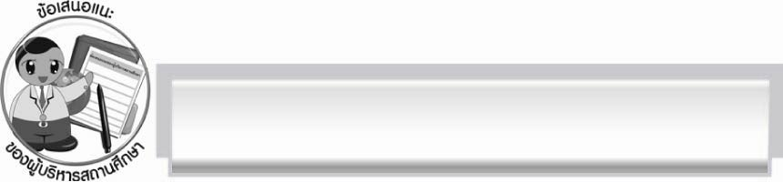
ข้อเสนอแนะของผู้บริหารสถานศึกษา
______________________________________________________________________________
______________________________________________________________________________
______________________________________________________________________________
______________________________________________________________________________
______________________________________________________________________________
______________________________________________________________________________
______________________________________________________________________________
______________________________________________________________________________
______________________________________________________________________________
______________________________________________________________________________
______________________________________________________________________________
______________________________________________________________________________
______________________________________________________________________________
______________________________________________________________________________
______________________________________________________________________________
______________________________________________________________________________
______________________________________________________________________________
______________________________________________________________________________
______________________________________________________________________________
______________________________________________________________________________
______________________________________________________________________________
______________________________________________________________________________
______________________________________________________________________________
______________________________________________________________________________

ลงชื่อ_________________________ (ผู้บริหารสถานศึกษา)
(_________________________)
________/________/_______

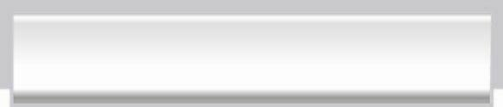
บันทึกหลังการสอน

ผลการจัดการเรียนการสอน

______________________________________________________________________________
______________________________________________________________________________
______________________________________________________________________________
______________________________________________________________________________
______________________________________________________________________________
______________________________________________________________________________

ปัญหา/อุปสรรค

______________________________________________________________________________
______________________________________________________________________________
______________________________________________________________________________
______________________________________________________________________________
______________________________________________________________________________
______________________________________________________________________________

แนวทางแก้ไข

______________________________________________________________________________
______________________________________________________________________________
______________________________________________________________________________
______________________________________________________________________________
______________________________________________________________________________
______________________________________________________________________________

ลงชื่อ__________________________ (ผู้บันทึก)
(_________________________)
________/________/_______

